ACADEMIE D'AIX MARSEILLE | SESSION 2006 | Page : 5/5
Examen : Brevet d'Etudes Professionnelles  VIE SOCIALE ET PROFESSIONNELLE  Epreuve 1 du Contrôle en cours de formation |  | Durée : 30 minutes  Nom :  Prénom :  Classe :

Ce dossier comporte 5 pages. Vérifier qu’il soit complet avant de débuter votre épreuve.

Situation :
D’après Femme Actuelle 15 Décembre 2003
Suite à un accident du travail, mon mari a été déclaré inapte à son poste par le médecin du travail. Le CHSCT n’a pas pu faire modifier son poste. Il a perdu son emploi... Nous avions quelques chèvres et nous avons donc décidé de vendre des fromages sur les marchés. Nous avons décidé de monter une société, mais nous nous sommes cassé la figure... Les investissements se sont révélés impossibles à assumer. Mon mari, a repris les marchés, plus un travail l'après-midi. La banque nous a accordé un prêt pour combler nos dettes. Mais nous avons continué à creuser le trou. Alors, on s'est décidés à aller voir la Banque de France pour monter un dossier de surendettement. Aujourd'hui, après la vente de tous nos biens, on se reconstruit. Après avoir vécu ce type d'épreuve, on voit la vie différemment Les enfants comprennent. Valentin, mon fils de 5 ans, m'a demandé : « Ca va, maman ? On n'est plus pauvres ? » Je lui explique la situation. Mais lorsque je lui achète un petit ensemble, je le trouve toujours beau comme tout. C'est ça ma récompense !

1 – Analyse de la situation

1.1 – Identifier le problème posé (1 pt)
……………………………………………………………………………………………………………………………………………………………………………………
……………………………………………………………………………………………………………………………………………………………………………………
……………………………………………………………………………………………………………………………………………………………………………………
……………………………………………………………………………………………………………………………………………………………………………………

1.2 – Relever 4 éléments qui ont conduit cette famille au surendettement (2 pts)
* ……………………………………………………………………………………………………………………………………………………………………………
* ……………………………………………………………………………………………………………………………………………………………………………
* ……………………………………………………………………………………………………………………………………………………………………………
* ……………………………………………………………………………………………………………………………………………………………………………

2 – La prévention du risque professionnel

2.1 – Définir l’accident du travail (1 pt)
……………………………………………………………………………………………………………………………………………………………………………………
……………………………………………………………………………………………………………………………………………………………………………………
……………………………………………………………………………………………………………………………………………………………………………………
……………………………………………………………………………………………………………………………………………………………………………………
……………………………………………………………………………………………………………………………………………………………………………………
2.2 – Différencier les accidents du travail, de trajet et de droit commun en cochant dans le tableau suivant la case correspondante. Justifier vos réponses. (1.5 pts)

 | Accident du travail | Accident de trajet | Accident de droit commun | justification
Joseph se fracture la cheville lors d’une chute à vélo
M. Pépin, manœuvre, se luxe l’épaule en soulevant une charge lourde sur son chantier
Monsieur Alfred a une plaie à la tête suite à un accident de la circulation en rentrant chez lui après un entretien avec son supérieur

2.3 – Caractériser le CHSCT en cochant les réponses correctes.
Justifier celles-ci.(3 pts)

 | VRAI | FAUX | JUSTIFICATIONS
- Le sigle C.H.S.C.T. signifie : Comité d’Hygiène de Sécurité et des Contrôles d’Hygiène des Travailleurs
- Toutes les entreprises ont un C.H.S.C.T.

- Le nombre de représentants du personnel au C.H.S.C.T. est différent d'une entreprise à une autre.
- Le C.H.S.C.T procède à des enquêtes en cas d'accident du travail
- Le C.H.S.C.T a le pouvoir de modifier le règlement intérieur de l'entreprise

- Le C.H.S.C.T propose des formations
spécifiques à la sécurité

Le médecin du travail fait partie du personnel chargé de la prévention au sein des entreprises

2.4 – Indiquer 2 rôles du médecin du travail. (1 pt)
* ……………………………………………………………………………………………………………………………………………………………………………
……………………………………………………………………………………………………………………………………………………………………………………
……………………………………………………………………………………………………………………………………………………………………………………

* ……………………………………………………………………………………………………………………………………………………………………………
……………………………………………………………………………………………………………………………………………………………………………………
……………………………………………………………………………………………………………………………………………………………………………………

Lors d’un entretien avec un conseiller familial, il a été demandé à cette famille d’établir un budget pour les 3 mois suivants.
3 – Le budget

3.1 – Définir le budget en complétant le texte suivant (1 pt)
Le budget est une …………………………………………………… de l’ensemble des …………………………………………………… et des ……………………………… pour le mois ou l’année à venir. Il doit toujours être fait à l……………………………… .

3.2 – Caractériser les budgets suivants en utilisant le vocabulaire approprié.(1.5 pts)
Recettes < dépenses = budget …………………………………………
Recettes > dépenses = budget …………………………………………
Recettes ₌ dépenses = budget …………………………………………

3.3 – Nommer les 3 catégories de dépenses existantes à l’aide du document suivant. Définir chacune d’elles (3 pts)
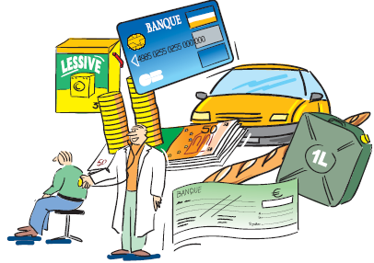
Source : CNAFAL
Dépenses ………………………………………… : ……………………………………………………………………………………………………………………
……………………………………………………………………………………………………………………………………………………………………………………
……………………………………………………………………………………………………………………………………………………………………………………

Dépenses ………………………………………… : ……………………………………………………………………………………………………………………
……………………………………………………………………………………………………………………………………………………………………………………
……………………………………………………………………………………………………………………………………………………………………………………
Dépenses ………………………………………… : ……………………………………………………………………………………………………………………
……………………………………………………………………………………………………………………………………………………………………………………
……………………………………………………………………………………………………………………………………………………………………………………

Pensant résoudre ses problèmes financiers, la famille en question à souscrit un nouveau crédit pour payer les échéances dues.

4 – Le crédit

Source CNAFAL
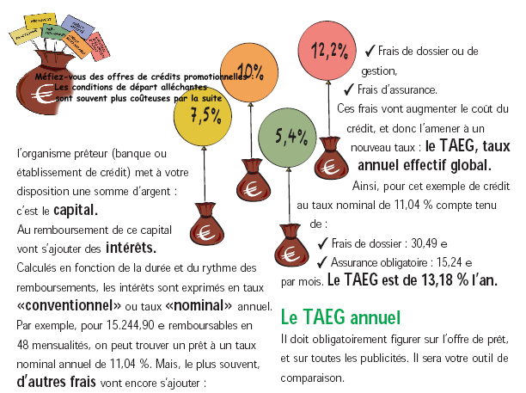

4.1 – Déduire, du document précédent, 2 conseils à donner à une personne désireuse de souscrire un crédit. (1 pt)

* ……………………………………………………………………………………………………………………………………………………………………………
……………………………………………………………………………………………………………………………………………………………………………………
……………………………………………………………………………………………………………………………………………………………………………………

* ……………………………………………………………………………………………………………………………………………………………………………
……………………………………………………………………………………………………………………………………………………………………………………
……………………………………………………………………………………………………………………………………………………………………………………

4.2 – Identifier les étapes de l’obtention d’un crédit en remettant dans le bon ordre les étapes suivantes (2 pts)

A - L’emprunteur signe l’offre préalable de crédit en même temps que le bon de commande du véhicule. Le vendeur lui remet aussi le bordereau de rétractation. | B - L’emprunteur se rétracte pendant le délai de 7 jours, le crédit et le contrat de vente sont annulés. | C - L’emprunteur ne se rétracte pas. Soit le crédit est accepté. La première mensualité est prélevée.  Soit le crédit est refusé.  Le contrat de vente est annulé si sur le bon de commande la mention « crédit » est notée
D - Demande auprès d’une banque ou d’un établissement de prêt. | E - Le prêteur remet à l’emprunteur l’offre préalable de crédit.

Le bon ordre pour l’obtention d’un crédit est : ………… ; ………… ; ………… ; ………… ou ………… .

5 - Le surendettement

Les commissions de surendettement
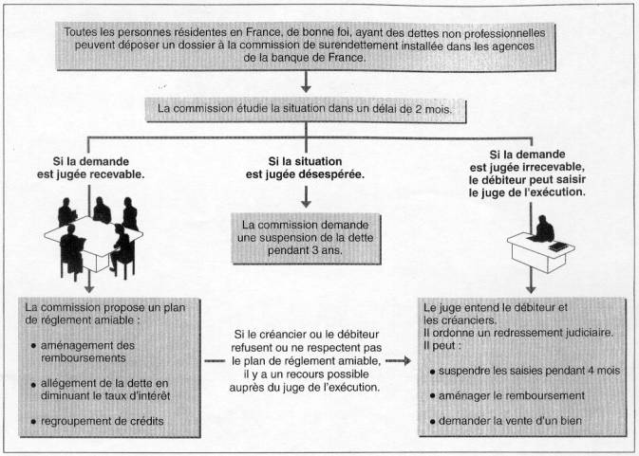

5.1 - Différencier l’endettement du surendettement en les définissant. (1 pt)
L’endettement c’est : ……………………………………………………………………………………………………………………………………………
……………………………………………………………………………………………………………………………………………………………………………………
……………………………………………………………………………………………………………………………………………………………………………………

Le surendettement c’est :……………………………………………………………………………………………………………………………………
……………………………………………………………………………………………………………………………………………………………………………………
……………………………………………………………………………………………………………………………………………………………………………………

5.2 – Indiquer deux raisons qui peuvent conduire à un échec de la commission de surendettement. (1 pt)

* ……………………………………………………………………………………………………………………………………………………………………………
……………………………………………………………………………………………………………………………………………………………………………………
……………………………………………………………………………………………………………………………………………………………………………………

* ……………………………………………………………………………………………………………………………………………………………………………
……………………………………………………………………………………………………………………………………………………………………………………
……………………………………………………………………………………………………………………………………………………………………………………

